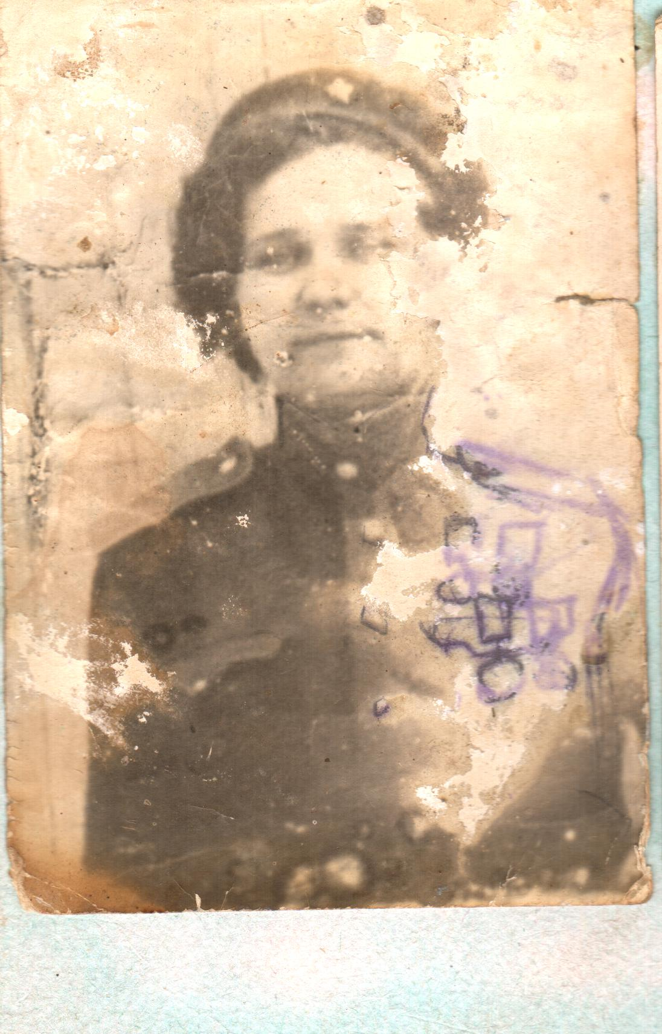
Евдокия родилась в казачьей семье на х. Александровском в 1918 году. Мать умерла, когда девочке было 10 лет. Окончила семилетнюю школу с. Львовского. Вышла замуж и уехала в Краснодар.
Когда началась война, Дусю, как комсомолку, направили учиться на курсы водителей. На фронте девушка была водителем грузовой машины, вывозила с поля боя раненых бойцов в госпиталя, загружала и выгружала раненых. Однажды, когда с санитаркой она заносила бойца на носилках в госпиталь, в здание попала авиабомба, санитарка с носилками вылетела в окно, а Дусю взрывной волной вдавило в стену и засыпало кирпичом и глиной. Она получила травму позвоночника и контузию. Ослепла и оглохла. После длительного лечения её списали из действующей армии, зрение и слух постепенно вернулись.
Участвовала в боях за освобождение Кавказа и Крыма. Награждена орденом Отечественной войны , медалями «За оборону Севастополя» «За оборону Кавказа»и многими другими наградами.
После демобилизации вернулась в село Львовское, так как муж погиб. Работала в колхозе «За мир» дояркой, затем на автозаправке в гараже и на колхозном току заведующей.

